BÁO CÁO LAB CSS CƠ BẢN
LAB 4 – INTRODUCTION TO CSS
Sinh viên: Nguyễn Hoàng Kim Anh | Lớp: EE002
Học liệu thực hành: Lab04.pdf và các tệp HTML, CSS, hình ảnh đi kèm trong gói “Lab CSS cơ bản.zip”. Báo cáo trình bày các nội dung theo đúng trình tự Exercise 4.1 đến Exercise 4.13.

1. Mục tiêu của bài Lab
Bài Lab giúp làm quen với CSS – ngôn ngữ dùng để mô tả cách trình bày của tài liệu HTML. Qua các bài thực hành, sinh viên áp dụng CSS để định dạng màu sắc, phông chữ, kích thước, đường viền, khoảng cách, hình nền và cách hiển thị các thành phần trên trang web.
Ba nội dung trọng tâm trong tài liệu: cách sử dụng CSS để định dạng HTML; cách sử dụng CSS selectors; và mô hình hộp CSS (CSS box model).

2. Nội dung thực hành và kiến thức đã học

Exercise 4.1 – Adding Styles
Có thể thêm CSS trực tiếp vào phần tử HTML bằng thuộc tính style (inline style). Ví dụ: <h1 style="color:red; background-color:gray">Share Your Travels</h1>. Cách này nhanh nhưng khó quản lý khi trang có nhiều phần tử cần định dạng.
style="color: red; background-color: gray;"

Exercise 4.2 – Embedded Style Sheets
CSS có thể đặt trong thẻ <style> bên trong <head>. Ví dụ: h1 { color: blue; background-color: yellow; }. Bài này minh họa cơ chế cascade: inline style có độ ưu tiên cao hơn rule embedded thông thường; khi các rule có cùng độ đặc hiệu, rule xuất hiện sau thường được ưu tiên.
h1 { color: blue; background-color: yellow; }

Exercise 4.3 – External Style Sheets
Có thể tách CSS thành tệp .css riêng và liên kết với HTML bằng <link rel="stylesheet" href="lab04-exercise03.css">. Cách này giúp tái sử dụng định dạng, mã HTML gọn hơn và dễ bảo trì.
<link rel="stylesheet" href="lab04-exercise03.css">

Exercise 4.4 – Element, Class, and ID Selectors
Element selector chọn theo tên thẻ, class selector chọn phần tử có class (ví dụ .first), còn ID selector chọn phần tử có id (ví dụ #reviews). Selector kết hợp h3#reviews cụ thể hơn #reviews.
#reviews { color: #ed8030; }\n.first { font-style: italic; }

Exercise 4.5 – Attribute Selectors
Attribute selector chọn phần tử dựa trên thuộc tính HTML. Các dạng thường gặp gồm [title], [title="..."], [title^="..."] (bắt đầu bằng), [title$="..."] (kết thúc bằng) và [title*="..."] (có chứa chuỗi). Bài thực hành dùng các thuộc tính của hình ảnh và liên kết để áp dụng bộ chọn thuộc tính.
img[title] { border: 2px solid #728B96; }

Exercise 4.6 – Pseudo Selectors and Lists
Pseudo-class như :link, :visited, :hover và :active định dạng liên kết theo trạng thái. Danh sách có thể bỏ dấu đầu dòng bằng list-style:none; các mục menu có thể hiển thị ngang bằng display:inline.
a:hover { background-color: #ffffcc; }\nnav li { display: inline; }

Exercise 4.7 – Contextual Selectors
Contextual selectors chọn phần tử dựa trên quan hệ trong cây HTML. Ví dụ nav a chọn liên kết nằm trong nav; h3 + p chọn đoạn p đứng ngay sau h3; div p chọn các đoạn p là hậu duệ của div.
h3 + p { margin-top: 1em; }

Exercise 4.8 – CSS Cascade
Kết quả cuối cùng phụ thuộc vào nguồn khai báo, độ đặc hiệu của selector và thứ tự xuất hiện. Khi nhiều rule cùng tác động một phần tử, trình duyệt xác định rule thắng theo cascade và specificity.
p { color: blue; }\n#verylast { color: red; }

Exercise 4.9 – Borders, Margins, and Padding
Border là đường viền quanh phần tử; padding là khoảng đệm giữa nội dung và border; margin là khoảng cách bên ngoài border. Có thể dùng border, margin, padding và border-radius để tạo khung nội dung.
figure { margin: 2em; padding: 1.5em; border: 1px solid #999; }

Exercise 4.10 – Background Style
CSS background cho phép đặt màu nền hoặc hình nền. Các thuộc tính thường dùng gồm background-color, background-image, background-repeat, background-position và background-size.
body { background-color: #f5f5f5; }

Exercise 4.11 – CSS Font Sizes
Kích thước chữ có thể đặt bằng px, em, rem hoặc %. Đơn vị tương đối giúp kích thước chữ thích ứng theo ngữ cảnh. Bài này cũng thực hành reset margin/padding và trình bày biểu tượng chia sẻ bằng ảnh sprite.
h1 { font-size: 250%; }

Exercise 4.12 – CSS Fonts
font-family khai báo danh sách phông chữ dự phòng; font-size điều chỉnh kích thước; font-style và font-weight điều chỉnh kiểu và độ đậm. Nên khai báo nhiều font theo thứ tự ưu tiên để trình duyệt có lựa chọn thay thế.
body { font-family: Helvetica, Arial, sans-serif; }

Exercise 4.13 – CSS Paragraphs
Đoạn văn có thể được định dạng bằng margin, padding, background-color, font-family, line-height và các thuộc tính văn bản. Bài thực hành dùng các quy tắc này để tạo vùng nội dung dễ đọc.
div { margin: 2em; padding: 1em; background-color: #FDFCDC; }

3. Hình ảnh code và kết quả thực hành
Các ảnh dưới đây là ảnh chụp màn hình trang HTML sau khi mở bằng Chromium ở chế độ hiển thị trình duyệt. Mã nguồn tương ứng nằm trong thư mục Lab-CSS-Co-Ban; mở tệp HTML và CSS cùng tên để đối chiếu.

4. Tổng kết kiến thức
Sau bài Lab, em hiểu được sự khác nhau giữa inline, embedded và external CSS; biết lựa chọn selector phù hợp để tác động đến phần tử HTML; hiểu cách cascade và specificity quyết định kiểu hiển thị; đồng thời vận dụng được box model để kiểm soát kích thước và khoảng cách. Em cũng thực hành được các thuộc tính về màu sắc, nền, đường viền, font chữ, danh sách, pseudo-class và định dạng đoạn văn.

5. Cách mở và kiểm tra bài làm
- Giải nén thư mục bài nộp, mở Tuan3/VeNha/index.html để xem trang tổng hợp.
- Mở Lab-CSS-Co-Ban/index.html để truy cập từng bài Lab.
- Giữ nguyên thư mục images vì các bài HTML sử dụng ảnh tương đối từ thư mục này.
- Nếu giảng viên yêu cầu ảnh chụp code trong trình soạn thảo, chụp thêm màn hình VS Code đang mở từng tệp HTML/CSS và bổ sung vào Lab-CSS-Co-Ban/evidence. Ảnh trong báo cáo hiện tại là ảnh kết quả trình duyệt, không giả làm ảnh chụp code editor.
Ghi chú: Exercise 4.1–4.2 được minh họa bằng tệp lab04-exercise01-02-demo.html để giữ nguyên tệp mẫu gốc. Các bài 4.3–4.13 sử dụng tệp HTML/CSS có sẵn trong gói Lab được cung cấp. Hãy mở thử từng bài trên máy trước khi nộp để xác nhận đúng theo yêu cầu lớp.

6. Ảnh mã nguồn CSS tiêu biểu
Các hình dưới đây hiển thị mã nguồn thực tế trong những tệp CSS được đóng gói cùng bài làm. Đây là ảnh trình bày mã nguồn được dựng từ tệp CSS để nội dung dễ đọc trong báo cáo; nếu giảng viên yêu cầu ảnh chụp trực tiếp từ VS Code, sinh viên cần chụp bổ sung trên máy.
Hình 8. Mã CSS về selector và định dạng phần tử.
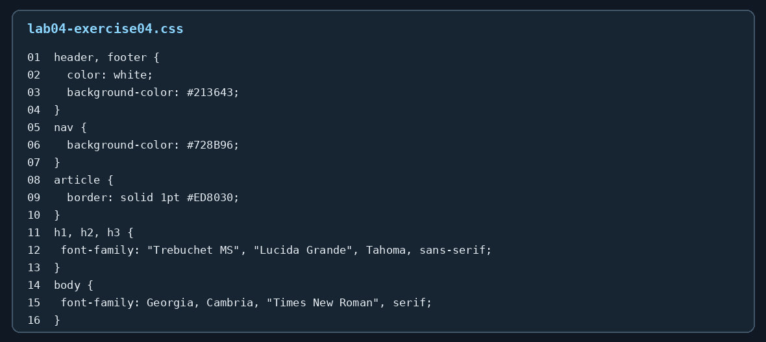
Hình 9. Mã CSS về cascade, liên kết và box model.
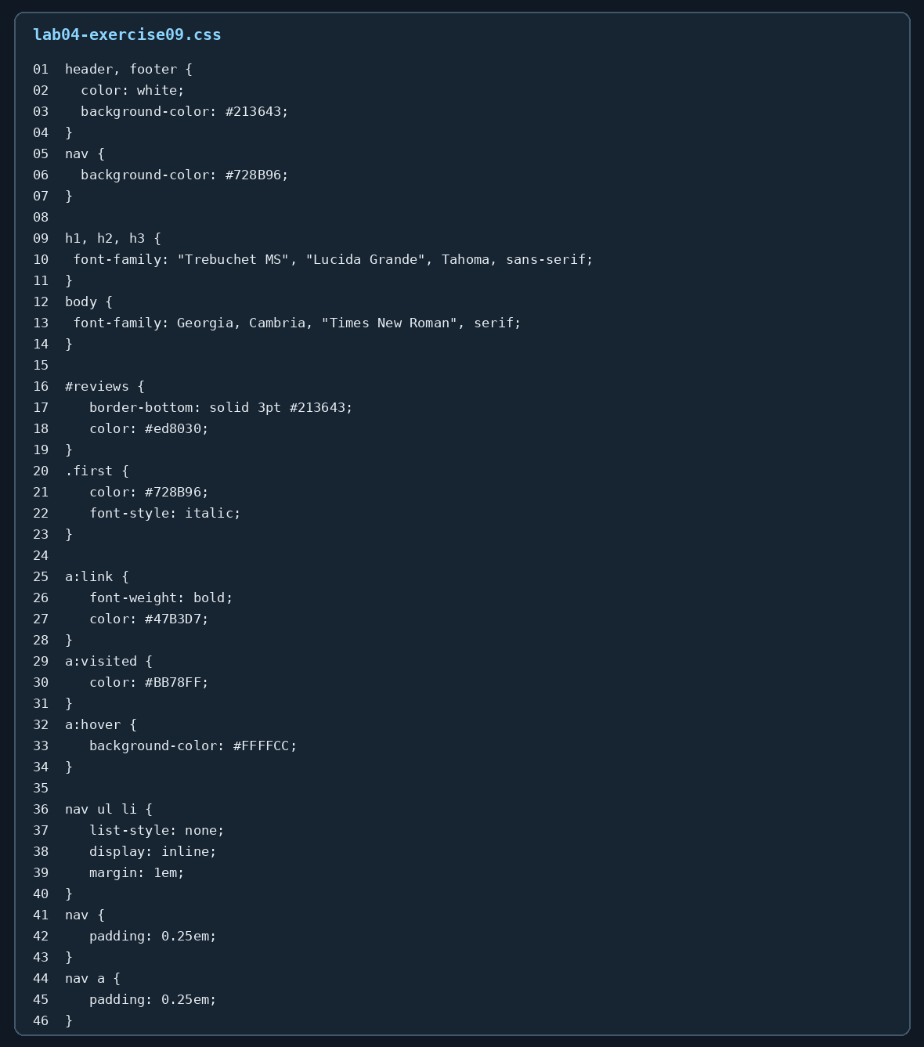
Hình 10. Mã CSS định dạng đoạn văn.
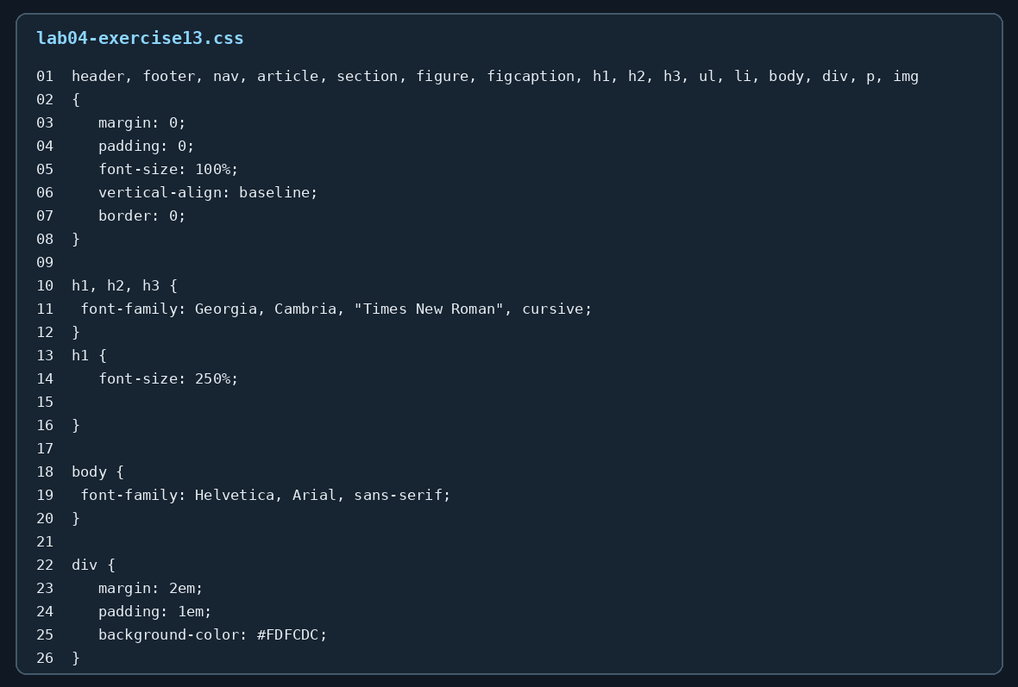

BỔ SUNG: BÀI 8 – THỰC HÀNH CSS1 VÀ CSS2
Sinh viên: Nguyễn Hoàng Kim Anh – Lớp EE002. Bài làm hoàn thành cả hai lựa chọn 8a và 8b theo đề bài.

Bài 8a – Heroes of JavaScript and HTML (css1)
Từ tệp css1.html và bốn hình ảnh FE, Mobile, Web, QA được cung cấp, em tạo stylesheet riêng styles.css. Khung #root có chiều rộng 960px, căn giữa, nền xám và padding. Header được căn giữa; phần mô tả chung có nền xám đậm, viền trắng và bo góc. Danh sách hero được bố trí thành bốn cột. Mỗi .hero-item dùng position: relative; phần mô tả con được đặt position: absolute với nền bán trong suốt và z-index cao để phủ lên ảnh; ảnh được đặt ở đáy thẻ với kích thước cố định, object-fit: cover và bo góc.
Thuộc tính trọng tâm: width, margin, padding, font-size, background, text-align, display, position, height, border và z-index.

Bài 8b – The Bat Family (css2)
Từ tệp css2.html và năm ảnh nhân vật được cung cấp, em tạo styles/main.css. Khung #root rộng 1024px và căn giữa. #site-header dùng nền xám, hình logo con dơi làm background-image, background-position, background-repeat và text-shadow. Danh sách .superheroes dùng flex để xếp thẻ theo hàng; mỗi li có width 115px và position: relative. Ảnh có border trắng, max-width 100% và bo góc. Liên kết Read more được ẩn mặc định bằng display: none; khi hover vào li, thẻ được tăng chiều rộng, liên kết hiện ra bằng display: block và có underline.
Thuộc tính trọng tâm: width, margin, text-align, background-color, background-image, text-shadow, display, position, border, max-width, color, text-decoration và :hover.

Ảnh kết quả trình duyệt
Kiểm thử hover: mở BaiTap8b.html trên máy tính, rê chuột lên từng nhân vật để thấy thẻ mở rộng và nút Read more xuất hiện có gạch chân. Ảnh báo cáo ghi nhận trạng thái mặc định; hiệu ứng hover cần kiểm tra trực tiếp trên trình duyệt.

